**Meeting Liere**

**15-09-22**

Deze meeting is opgezet om kennis te maken met de heer Liere en om een duidelijk beeld te krijgen bij het project. Er is een introductie ronde gehouden waar we Liere en Erik (een van de minor studenten) leren kennen.

We hebben een overzicht gekregen van het systeem dat ingezet zal worden om de RT Borkum remote control te laten varen. 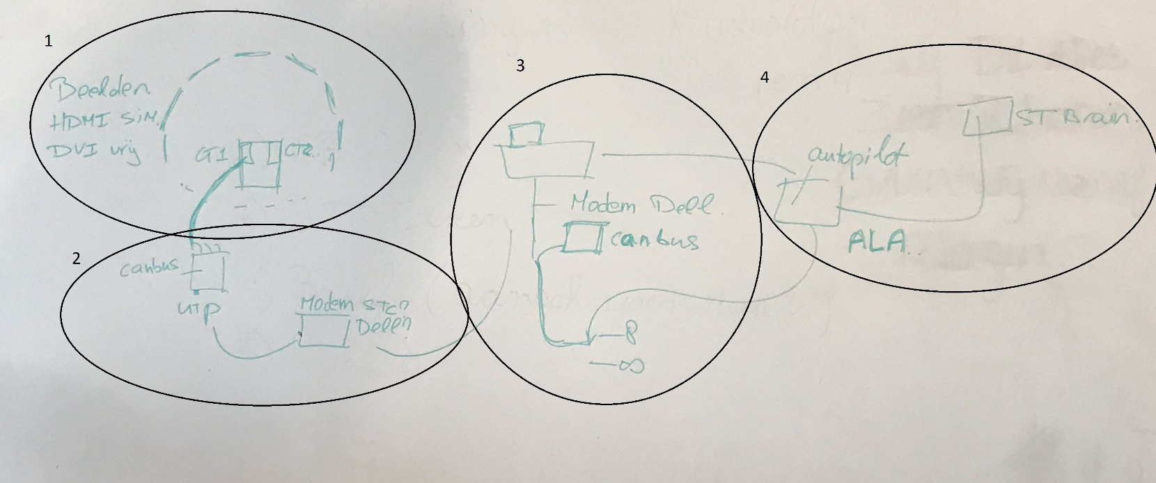

**1 de simulator:**

Er zullen andere controllers moeten komen, deze worden geleverd door alphatron.

Ook moet er gekeken worden naar een manier om de beelden te projecteren, hier is nog geen oplossing voor verzonnen. De HDMI-aansluitingen worden gebruikt door de simulator, DVI is vrij. Er is gevraagd of wij hier mogelijk een oplossing voor kunnen verzinnen, het is niet onze verantwoordelijk dus als dat niet lukt is het niet erg.

Genoemde mogelijkheden:

* videowall
* laptop/pc met programma dat beelden correct op de simulator projecteert

**2 simulator naar Borkum**

De controllers en mogelijk andere onderdelen van de simulator die gebruikt worden zitten op een cambus aangesloten, deze heeft een UTP-aansluiting die naar een modem gaat. Deze modem zal geleverd worden door dell.

**3 RT Borkum**

Op de RT Borkum zelf zal er ook een router geplaatst worden die aan een canbus verbonden zal zijn. Via de canbus kan de RT Borkum aangestuurd worden.

**4 autopilot & ST Brain**

Er zal gebruikt gemaakt worden van een ST Brain om de RT Borkum autonoom te laten varen ‘autonumous lane assist?’. Hiervoor verzamelt de Brain veel data onder andere: positie(gps), radar, snelheid, voortstuwing en nog veel meer. Dit wordt gebruikt om een AI aan te sturen die vervolgens de autopilot van de RT Borkum aanstuurt. Er is ook een dashboard waar deze data inclusief videobeelden afgelezen kan worden, hoe dit precies werkt en of wij er toegang tot kunnen krijgen moet nagevraagd worden bij Shipping Technologies (ST).

**Proef 21-22 oktober**

Op 21 en 22 Oktober zal er een test plaatsvinden waarbij de RT Borkum door een sluis zal varen. Tijdens de proef zal er eerst autonoom gevaren worden met behulp van een ST brain dat de autopiloot van de RT Borkum aan stuurt. Als de Borkum dan bij de sluis is aangekomen zal deze overschakelen naar remote control vanuit de STC-simulatie ruimte.

Het ST brain verzamelt allerlei data zoals: positie, voortstuwing, richting, radar enz. Deze data is mogelijk uit te lezen via een dashboard (hier nog meer over vragen)

Alphatron levert controllers simulator.

KPN regelt netwerk dekking en de connectie tussen de modems van de simulator en de RT Borkum.

Dell zal de communicatiemiddelen leveren (modems)